Imię i nazwisko  Marek Kubicki | Kierunek  Informatyka techniczna ITE | Rok studiów i grupa  1 rok grupa 5
Data zajęć  15.12.2022 | Numer i temat sprawozdania  Lab 10. – Struktury

Cel:
• Opanowanie podstaw tworzenia i wykorzystania struktur w C
Przebieg zajęć:
Utworzyłem katalog roboczy lab_10 i skopiowałem do niego pliki struktury_szablon.c , a następnie zacząłem wykonywać polecenia zawarte w tym pliku.
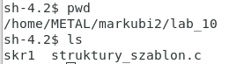
Zacząłem od stworzenia dwóch struktur (w dalszej części ćwiczenia używałem tylko jednej z nich), jedną za pomocą funkcjonalności typedef a drugą bez niej
struct zwierze_bez_t
{
char* nazwa;
int ilosc;
double sr_waga;
};
typedef struct
{
char* nazwa;
int ilosc;
double sr_waga;
} zwierze;

Następnie zadeklarowałem trzy funkcje potrzebne w dalszej części zadania
void fun_strukt(zwierze obiekt_1);
zwierze fun_strukt_out(zwierze obiekt_1);
void fun_strukt_wsk(zwierze* obiekt_2_wsk);

Zacząłem wykonywać polecenia zawarte w int main(void)
Na początku zadeklarowałem zmienną obiekt_1 która należała do stworzonej przeze mnie struktury zwierzeta , nadałem jej pewne wartości i wypisałem je za pomocą polecenia printf()

zwierze obiekt_1;
obiekt_1.nazwa = "koala pospolita";
obiekt_1.ilosc = 1234;
obiekt_1.sr_waga = 63.48;
printf("Początkowe wartości pól obiekt_1: \nnazwa: %s\nilosc: %d\nsr_waga: %lfkg\n", obiekt_1.nazwa, obiekt_1.ilosc, obiekt_1.sr_waga);

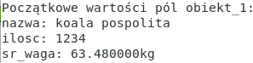
Kolejne polecenie wymaga użycia jednej z zadeklarowanych prze zemnie funkcji a następnie wypisanie w niej i po jej wykonaniu wartości zmiennej obiekt_1
Działanie funkcji:
void fun_strukt(zwierze obiekt_1)
{
printf("\n\nWewnątrz fun_strukt");
printf("Wewnątrz fun_strukt - wartości pól obiekt_1: \nnazwa: %s\nilosc: %d\nsr_waga: %lfkg\n", obiekt_1.nazwa, obiekt_1.ilosc, obiekt_1.sr_waga);
obiekt_1.nazwa = "nie koala";
obiekt_1.ilosc = 4321;
obiekt_1.sr_waga = 48.63;
printf("Wewnątrz fun_strukt - zmodyfikowane wartości pól obiektu argumentu: \nnazwa: %s\nilosc: %d\nsr_waga: %lfkg\n", obiekt_1.nazwa, obiekt_1.ilosc, obiekt_1.sr_waga);
}

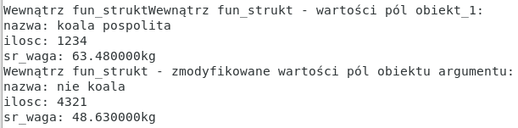
W main:
fun_strukt(obiekt_1);
printf("\n\nPo wywołaniu fun_strukt");
printf(" - wartości pól obiekt_1: \nnazwa: %s\nilosc: %d\nsr_waga: %lfkg\n", obiekt_1.nazwa, obiekt_1.ilosc, obiekt_1.sr_waga);
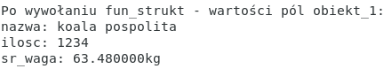
Kolejne polecenie jest podobne ale tym razem funkcja zwraca wartość zmiennej
Działanie funkcji:
zwierze fun_strukt_out(zwierze obiekt_1)
{
printf("\n\nWewnątrz fun_strukt_out");
printf("Wewnątrz fun_strukt_out - wartości pól obiekt_1: \nnazwa: %s\nilosc: %d\nsr_waga: %lfkg\n", obiekt_1.nazwa, obiekt_1.ilosc, obiekt_1.sr_waga);
obiekt_1.nazwa = "nie koala";
obiekt_1.ilosc = 4321;
obiekt_1.sr_waga = 48.63;
printf("Wewnątrz fun_strukt_out - zmodyfikowane wartości pól obiektu argumentu: \nnazwa: %s\nilosc: %d\nsr_waga: %lfkg\n", obiekt_1.nazwa, obiekt_1.ilosc, obiekt_1.sr_waga);
return obiekt_1;
}
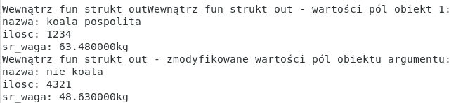
W main:
obiekt_1 = fun_strukt_out(obiekt_1);
printf("\n\nPo wywołaniu fun_strukt_out i przypisaniu wyniku do obiekt_1\n");
printf(" - wartości pól obiekt_1: \nnazwa: %s\nilosc: %d\nsr_waga: %lfkg\n", obiekt_1.nazwa, obiekt_1.ilosc, obiekt_1.sr_waga);

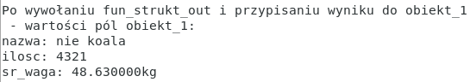
Następne polecenie polega na zadeklarowaniu kolejnej zmiennej i wykonaniu podobnych działń jak w poprzednim poleceniu, lecz tym razem przy pomocy wskaźników.
W main:
zwierze obiekt_2 = { "wonz", 3042, 12.21};
printf("\n\nPoczątkowe wartości pól obiekt_2: \nnazwa: %s\nilosc: %d\nsr_waga: %lfkg\n", obiekt_2_wsk->nazwa, obiekt_2_wsk->ilosc, obiekt_2_wsk->sr_waga);
fun_strukt_wsk(obiekt_2_wsk);

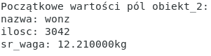
Działanie funkcji:
void fun_strukt_wsk(zwierze* obiekt_2_wsk)
{
printf("\n\nWewnątrz fun_strukt_out - wartości pól obiekt_2: \nnazwa: %s\nilosc: %d\nsr_waga: %lfkg\n", obiekt_2_wsk->nazwa, obiekt_2_wsk->ilosc, obiekt_2_wsk->sr_waga);
obiekt_2_wsk->nazwa= "rzeczny";
obiekt_2_wsk->ilosc = 101;
obiekt_2_wsk->sr_waga = 45.45;
printf("Wewnątrz fun_strukt_out - wartości pól obiekt_2 po modyfikacji: \nnazwa: %s\nilosc: %d\nsr_waga: %lfkg\n", obiekt_2_wsk->nazwa, obiekt_2_wsk->ilosc, obiekt_2_wsk->sr_waga);
}

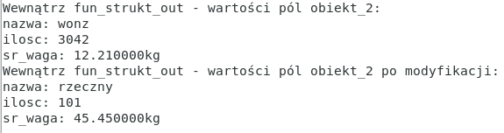
W main:

printf("\n\nPo wywołaniu fun_strukt_wsk wartości pól obiekt_2: \nnazwa: %s\nilosc: %d\nsr_waga: %lfkg\n", obiekt_2_wsk->nazwa, obiekt_2_wsk->ilosc, obiekt_2_wsk->sr_waga);

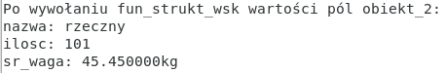

W następnym poleceniu należy skopiować dane zmiennej strukturalnej do drugiej.
zwierze obiekt_3 = { obiekt_2.nazwa, obiekt_2.ilosc, obiekt_2.sr_waga};
printf("\n\nPoczątkowe wartości pól obiekt_3: \nnazwa: %s\nilosc: %d\nsr_waga: %lfkg\n", obiekt_3.nazwa, obiekt_3.ilosc, obiekt_3.sr_waga);
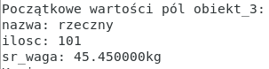
Wnioski
Struktury pozwalają na łatwe uporządkowanie danych oraz na przekazywanie wielu wartości do i z zmiennych, jednocześnie nie zmniejszając możliwości manipulacji wartościami w porównaniu do normalnych zmiennych.

